Региональный конкурс эссе «Мы Родины своей сыны!», посвящённый Героям Советского Союза, уроженцам Калужской области

Герой Советского Союза из глубинки

Фитисова Полина Романовна, 17 лет,
МКОУ «Средняя общеобразовательная
школа №2» г. Спас-Деменск
Спас-Деменского района Калужской области,
10 класс

Руководитель
Филиппова Елена Викторовна,
учитель русского языка и литературы
МКОУ «СОШ №2» г.Спас-Деменск

г.Спас-Деменск, 2019 г.

Героями не рождаются, героями становятся, особенно в ситуации экстремальной. Такой экстремальной ситуацией для каждого военного и гражданского человека 40-ых годов прошлого века стала Великая Отечественная война. Даже наша спас-деменская земля, маленькая точка на карте страны, дала миру семь Героев Советского Союза. Среди них генерал армии Иван Николаевич Шкадов…
В рабочем архиве главы администрации Спас-Деменского района Владимира Анатольевича Бузанова есть большая ксерокопия газетной статьи районки 1967 года выпуска «Первый тракторист района» со старой фотографией. Нам, сегодняшним, даже не понять, что на ней запечатлен первый трактор, который прибыл в Спас-Деменск в 1928 году. Потом была сельскохозяйственная выставка, где все хотели сфотографироваться с этим трактором. Но интерес фото еще и в другом.
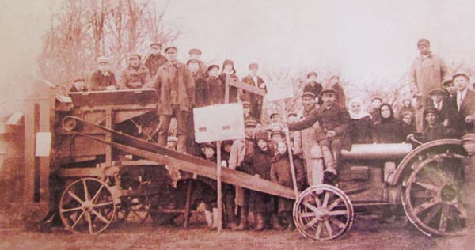- Вот смотри, Полина, - говорит Владимир Анатольевич, - этот паренек в белой кепчонке и есть твой герой, будущий Герой Советского Союза генерал армии Иван Николаевич Шкадов.

(Забегая вперед, поясню, что я попросила Владимира Анатольевича рассказать о нашем герое-земляке не книжные факты, а впечатления от личных встреч. На что он откликнулся очень доброжелательно: дал почитать книгу «Генералы-уроженцы земли Калужской» и многое рассказал).
В 2013 году спасдеменцы торжественно отмечали 100-летие со дня рождения И. Н. Шкадова. То, что сегодняшние спасдеменцы знали Ивана Николаевича лично, дорогого стоит, и этот факт нельзя упустить, потому что мы даже не заметим, как пройдут год, два, десять – и этих свидетелей станет меньше. Ниточка истории оборвется, значит, будет утеряна сама история… А этого случиться не должно!
Крупный военачальник, известный человек, Шкадов никогда не терял связи со своей малой Родиной и эту любовь привил сыну и внуку. При большой загруженности государственными делами Иван Николаевич находил время побывать в Спас-Деменске, интересовался судьбой земляков, экономическими делами района.
Последний раз И. Н. Шкадов был в Спас-Деменске в августе 1988 года на день 45-й годовщины освобождения района от немецко-фашистских захватчиков. Участвовал в торжественных мероприятиях, встречался с ветеранами. Тогда в живых на территории Спас-Деменска было более 50 участников войны, сегодня их только пять! И это тоже напоминание о связи с поколений и о том, что память ещё жива.
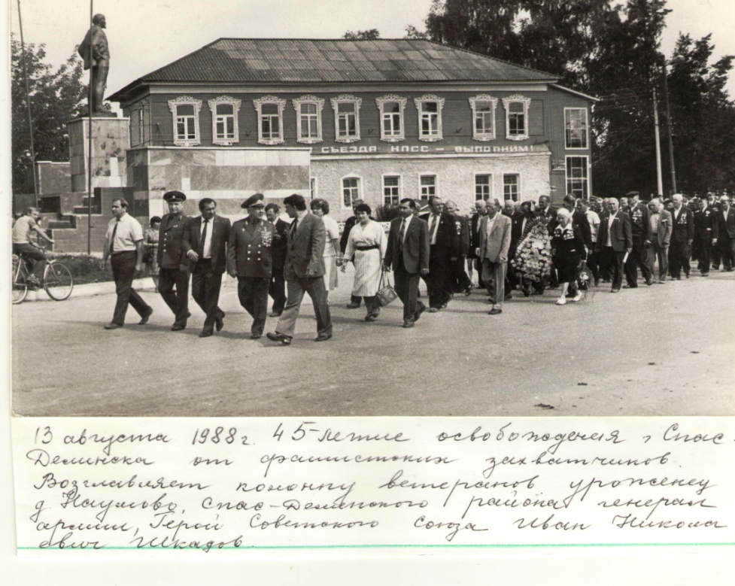
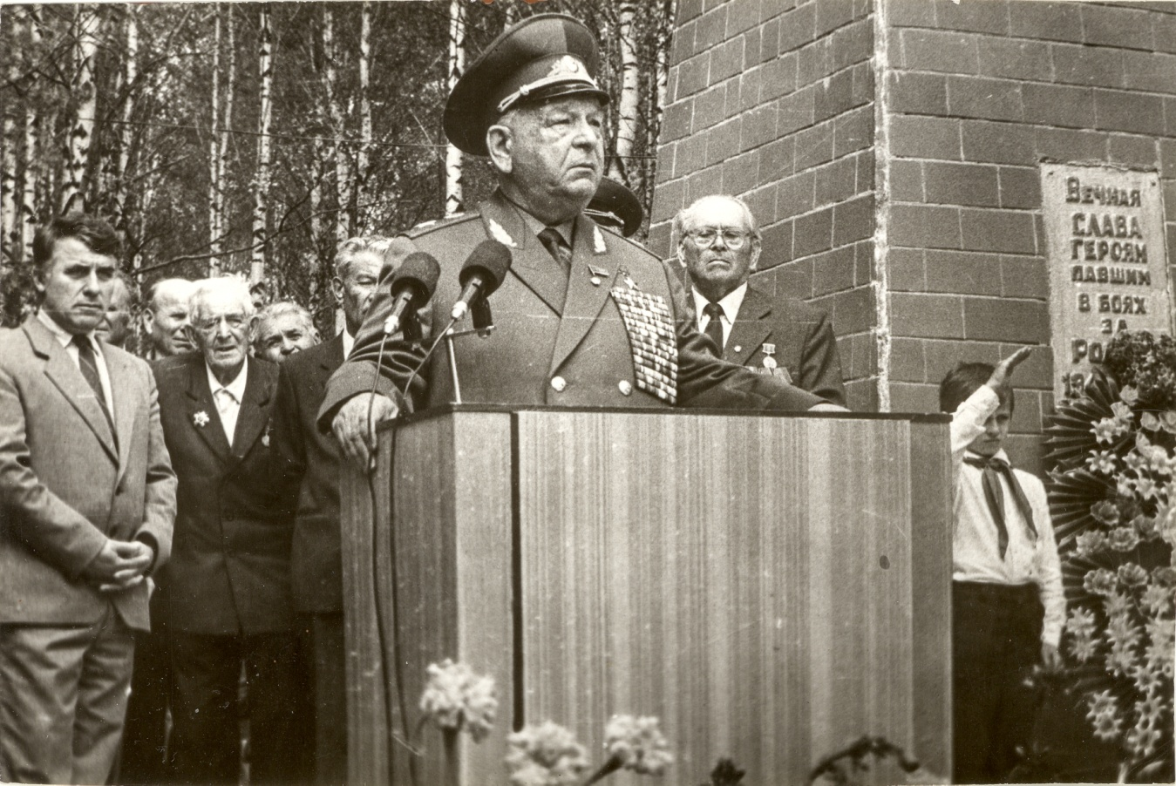
Выступая перед спасдеменцами, Иван Николаевич как будто держал ответ перед ними и за себя, и за своих солдат и офицеров, которыми командовал. Вот что он тогда сказал:
- Дорогие земляки, мне не пришлось принимать участие в боях за освобождение родного района. Поэтому искренне признателен и низко кланяюсь всем ветеранам войны, кто принял непосредственное участие в освобождении города и района от фашистской нечисти.
Позвольте, земляки, в какой-то степени отчитаться перед вами о том, как я прожил значительную часть своей жизни. Мне сегодня перевалило за 75 лет. Родился в деревне Наумово. Учился в местной средней школе. Работал в Спас-Деменском райкоме ВЛКСМ, в других районах Западной области на комсомольской и советской работе. Учился в бронетанковом училище, бронетанковой Академии Генштаба. Командовал танковым взводом в боях на озере Хасан, в Великой Отечественной войне – батальоном, отдельным танковым полком, танковой бригадой. Воевал на Западном, Юго-Западном и Южном фронтах, на I, II, III Украинских. Принимал участие в освобождении Румынии, Болгарии, Югославии, Венгрии.
В послевоенное время командовал дивизией, армией, группой советских войск в Польше, был главным военным советником на Кубе, первым заместителем начальника Академии Генштаба, начальником Главного управления военных учебных заведений, заместителем Министра обороны СССР по кадрам. Являюсь военным советником-инспектором Министерства обороны СССР. Думаю, что честь земли нашей отстаивал добросовестно, со всем жаром души своей.
Победа в Великой Отечественной войне – это победа нашего Советского государства, нашего социалистического строя под руководством Ленинской партии. Она показала свою жизнеспособность и великую мощь в борьбе против объединенных усилий более реакционных сил противопоставления превосходящим в то время силам противника.
Но мы сумели мобилизовать все для того, чтобы не только остановить фашистские полчища, но и нанести им смертельное поражение.
Всем известны победные сражения, которыми мы гордимся, которые в истории военного искусства останутся примером высочайшего военного мастерства. Это битвы под Москвой, Сталинградом, Курском, в Белоруссии, под Берлином и на других участках, где сражался наш народ, наши Вооруженные Силы.
Я должен заметить тем, кто сейчас иногда, пользуясь великими завоеваниями демократии, гласности, начинает злоупотреблять и умалять достоинства нашего Великого народа, умалять нашу Победу. С этим мы, ветераны войны, не можем не только не согласиться, но и этим злопыхателям выражаем самый серьезный и самый категорический протест.
Победа – это наша Победа, Победа нашего Великого народа. И никто не вправе отрицать это. Я уверен, что и поколение, которое идет за нами, полностью разделяет наше мнение.
Позвольте еще раз поклониться Вам, поблагодарить сердечно за теплый прием, память и пожелать больших успехов в перестройке, в революционном преобразовании нашего социалистического общества, в развитии демократии, социализма, гласности, во всем том, что делает нас еще более могучими и сильными и еще более уверенными в победе нашего общего дела. Спасибо вам, товарищи!
Последние годы жизни, с января 1987 по февраль 1991 года, И.Н.Шкадов был военным инспектором-советником Группы генеральных инспекторов Министерства обороны СССР. В 1989-1991 годах – Председатель Всесоюзной редколлегии Книги Памяти павших в годы Великой Отечественной войны, Председатель редколлегии краткого биографического словаря «Герои Советского Союза».
Депутат Верховного Совета СССР 9-11-го созывов (в 1974-1989 годах).
Жил в Москве. Трагически погиб (сбит автомобилем) 15 февраля 1991 года. Похоронен на Новодевичьем кладбище в Москве.
Награжден тремя орденами Ленина, орденом Октябрьской революции, пятью орденами Красного Знамени, орденами Суворова 3-й степени, Отечественной войны 1-й степени, двумя орденами Красной Звезды, медалями, иностранными орденами и медалями.
Почетный гражданин города Калуги (1983 год), в Спас-Деменске на Аллее Славы в честь Героя установлен обелиск. Именно здесь 2 мая 2013 года у стелы Героя Советского Союза И. Н. Шкадова было многолюдно: земляки пришли, чтобы почтить память и отметить знаменательную дату районного календаря – 100-летие со дня его рождения.
Об этапах его знаменательного жизненного пути вспоминали выступавшие на митинге.
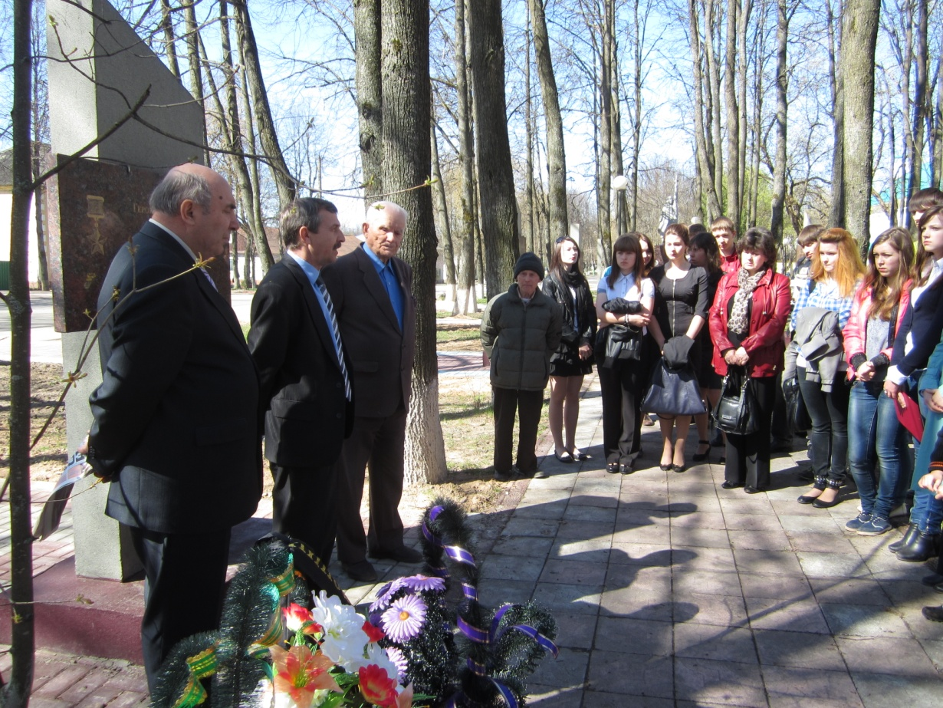
Особая заслуга И. Н. Шкадова приходится на то время, когда он был заместителем министра обороны по кадрам. Его слова о том, что начальниками не рождаются, ими становятся в процессе непрерывного совершенствования на земле, в воздухе, на море, там, где шлифуется и зреет командирское мастерство, памятны и применяются на практике до сих пор многими командирами и наставниками различного уровня.
Шкадова уважали в войсках, где начальник ГУКа знал каждого командира дивизии, многих командиров полков и других офицеров, за объективный подход к офицерским кадрам. Его высоко ценили военачальники. Как отмечал генерал армии В.И. Варенников, на всех постах Шкадов умело и щедро передавал свой богатый боевой опыт и глубокие знания, внёс большой личный вклад в укрепление и развитие Вооружённых сил, повышение их боевой готовности и обороноспособности государства.
Ему пришлось решать важнейшие вопросы кадровой политики, в том числе перестройки системы подготовки офицерских кадров, преобразования средних военно-учебных заведений в высшие. В то же время начальник ГУКа внимательно относился к каждой офицерской судьбе и строго спрашивал с подчинённых за погрешности в оценке военных кадров.
Примечательный штрих к портрету генерала привёл бывший первый секретарь Смоленского обкома КПСС (в 1969—1987 гг.) И. Е. Клименко. Он рассказывал, что И. Н. Шкадов никогда не высказывал ни просьб, ни пожеланий в отношении своего сына, жившего в Смоленске, работавшего на заводе «Кристалл» (огранка алмазов). Лишь однажды заметил: «Некоторые министры… предлагают мне пригласить моего сына для работы в Москве. Но я, зная эти «министерские коридоры», пришёл к выводу — пусть он подольше поработает в трудовом коллективе и там пройдет школу воспитания. Тогда в жизни он крепче будет стоять на своих ногах». Сын И. Н. Шкадова Александр Иванович долгие годы работал главным инженером, затем возглавил завод и успешно руководил им, пока не погиб трагически в 1998 году. Через несколько лет завод возглавил внук И. Н. Шкадова - Максим Александрович, хранящий память об отце и деде. Он был и на открытии мемориальной доски на здании школы №1, где учился его дед. Сам заядлый спортсмен, сегодня поддерживает хоккейную команду города, даря форму, инвентарь.
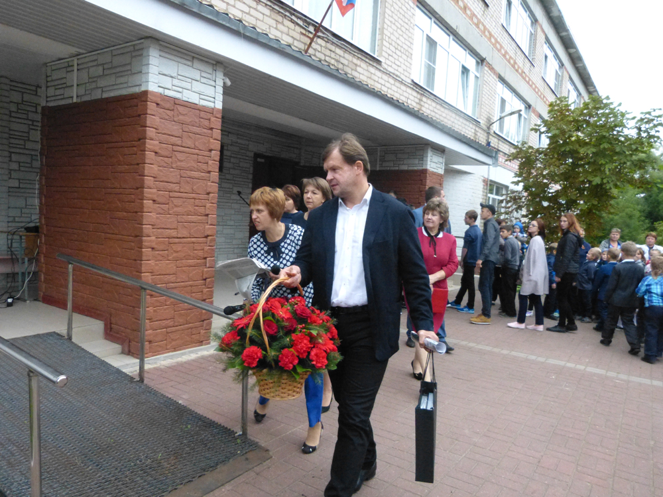
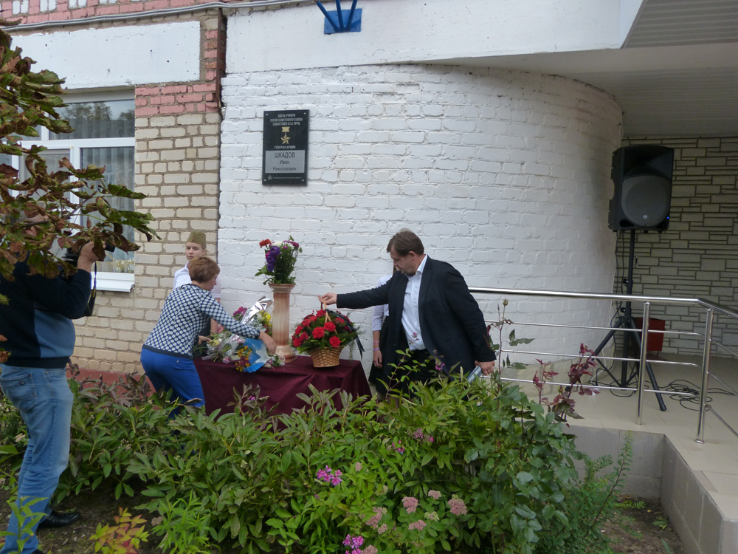
И в одном, и в другом руководителе сослуживцы отмечают их твердость духа, решительность, внимание к людям. Говорят, что именно эти черты они взяли от отца и деда.
Несмотря на генеральский чин и грозный вид, Иван Николаевич в свой приезд на родину много общался с земляками, ветеранами. Вот как об этом вспоминает В. А. Бузанов, работавший в 1988 году председателем райисполкома (на снимке – крайний справа):
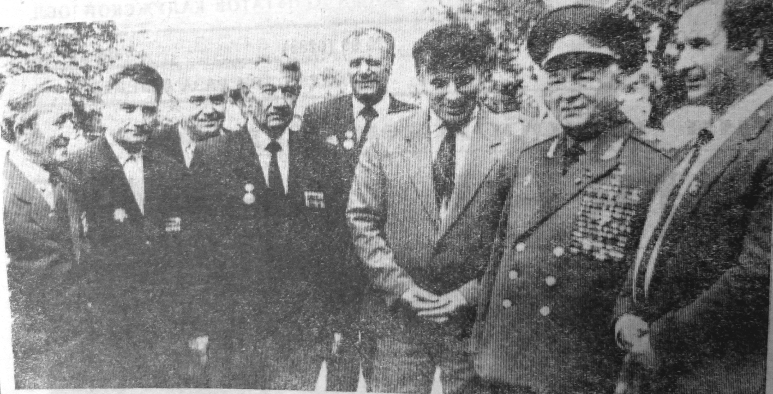
- Теперь мало кто знает, а ведь на центральных усадьбах нескольких сельских поселений и сегодня еще сохранились здания культурно-социальных центров, приобретенные и построенные при поддержке И. Н. Шкадова. Это здание библиотеки в городе и еще пять в поселениях.
Их он прислал после своего приезда. Тогда были трудные в экономическом плане времена, и помощь для района оказалась весьма кстати.
Я ездил с Иваном Николаевичем на его родину в Наумово. Искали его усадьбу. Дома, конечно, уже не было, а место нашли. Он очень переживал. А вообще он был простой человек, даже скорее доступный. Это было видно и из его общения с ветеранами – тогда ведь их была большая гвардия, около пятидесяти человек по району. Рассказывал интересные эпизоды из своей жизни.
Это очень хорошо, что сегодняшнее поколение помнит имена своих известных земляков – сынов своей Родины. Героями не рождаются, героями становятся. Настоящим героем стал и И. Н. Шкадов – герой из глубинки, которым я, как и все спасдеменцы, горжусь.
… На небольшой аллее в центральном сквере Спас-Деменска в любое время года цветы, потому что она называется Аллея Героев.

